國立嘉義大學特殊教育中心 102 年度

特殊教育學生之性別平等教育教材教法 研習手冊



日期：102 年 3 月 27 日
地點：國立嘉義大學民雄校區行政大樓 A304 教室

一、依據：
國立嘉義大學特殊教育中心 102 年度
「特殊教育學生之性別平等教育教材教法研習」
實 施 計 畫
教育部 102 年 1 月 16 日臺教學(四)字第 1020009138 號函辦理。
二、目的：
增進教師學習特殊學生性別平等的專業知能，協助了解特殊學生之教材及
教法，以提升教學及輔導成效。
三、主辦單位：教育部
四、承辦單位：國立嘉義大學特殊教育中心
五、主 講 者：國立嘉義大學特殊教育學系江秋樺教授
六、研習日期及時間：102 年 3 月 27 日(星期三) 13:10-16:30
七、研習地點：國立嘉義大學民雄校區行政大樓 3 樓 A304 教室
八、參加對象及名額：輔導區雲嘉三縣市國小之特教班、普通班及特殊學校
教師。共計 30 位。 九、研習時間表:

時 間 | 活動內容
12:50-13:10 | 報 到
13:10-13:20 | 開 幕
13:20-14:50 | 特殊教育學生之性別平等教育理論與實務
14:50-15:00 | 休息時間
15:00-16:30 | 特殊教育學生之性別平等教育教材教法
16:30 | 賦 歸
十、報名方式：請上教育部特教通報網報名 http：//www.set.edu.tw/ (研習與資源/教師研習/大專特教研習)報名至 3 月 22 日截止。恕
不受理現場報名。 十一、經費及差假：
(一)本研習所需經費由教育部補助。
(二)各縣市參加研習人員，由原服務單位惠予公(差)假。
(三)錄取順序依序為縣市政府指派及報名先後，錄取名單將於研習前
公告於本中心網頁。
(四)報名經錄取者，因故無法出席時，請於研習開始前三天來電告知
本中心，以便聯絡候補者；錄取者若無故未出席，本年度不得再
參加本中心辦理之其他研習。
十二、注意事項：
（一）為響應環保，請參加學員自行攜帶杯具等。
（二）本校區禁止機車進入，汽車請持研習公文進出校區。
（三）研習當日請準時報到，研習開始逾 20 分鐘不予入場。
（四）研習全程參加者，本中心將於特教通報網登錄 3 小時研習時數。
特殊教育學生之性別平等教育教材教法研習 一、特殊教育學生之性別平等教育理論與實務
1. 雲林縣 101 年度智能障礙者性侵案件防治及輔導偵訊技巧研習重點與省 思。
2. 研習課程表(一)。
3. 研習課程表(二)。
4. 簡述流程。
5. 詢訊問之前，特教老師可以做的事。
6. 特教老師上法庭的目的。
7. 詢問智障學生時。
8. 偵訊娃娃。
9. 上法庭-繪本。
10.內政部研發多項本土相關詢問輔助工具。
11.從 2005 年身心障礙人權指標調查報告來看身心障礙者的人權問題。
12.王增勇教授將身心障礙者人權指標分為六項指標。
13.生存權。
14.A.以樂生療養院為例。
15.社會參與權。
16.層出不窮與身心障礙者相關的社會新聞。
17.他山之石:前輩周春芬的幾點提醒。
18.早期性的心理教育。
19.性行為。
20.性教育的定義。
21.青春期的性衝動。
22.符合年齡的指導。
23.創意與反省的教材教法。
24.自慰的觀點。 二、特殊教育學生之性別平等教育教材教法
1. 大綱。
2. 能力指標 1。
3. 能力指標 2。
4. 能力指標 3。
5. 能力指標 4。
6. 能力指標 5。
7. 前側。
8. 後側。
9. 教學省思。
10.教學建議。
國立嘉義大學特殊教育中心活動照片

主 題：特殊教育學生之性別平等教育教材教法研習 主講者：國立嘉義大學特殊教育系江秋樺教授
日 期：102 年 3 月 27 日

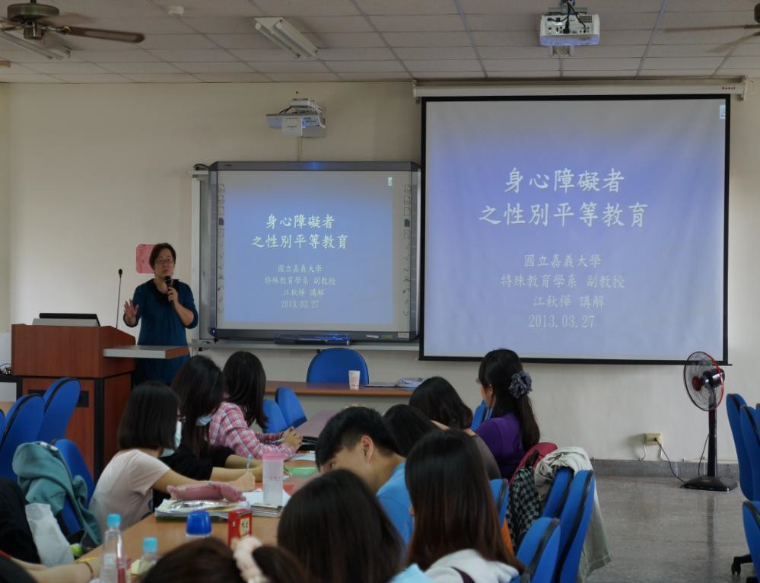

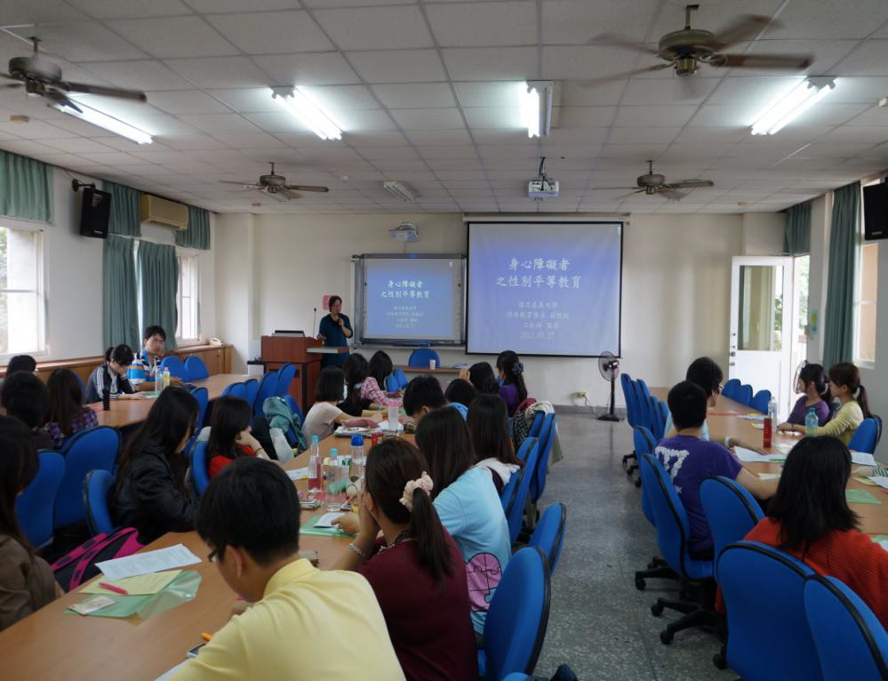
102年度研習活動意見調查彙整表
研習名稱： 特殊教育學生之性別平等教育教材教法研習 研習日期： 2013/3/27
回收份數： 39

問 題 | 非常滿意 |  | 滿 意 |  | 不滿意 |  | 非常不滿意 |  | 無意見
一、研習課程滿意度 | 14 | 36% | 25 | 64% | 0 | 0% | 0 | 0% | 0 | 0%
二、研習師資滿意度 | 18 | 46% | 21 | 54% | 0 | 0% | 0 | 0% | 0 | 0%
三、研習活動滿意度 | 17 | 44% | 22 | 56% | 0 | 0% | 0 | 0% | 0 | 0%
問 題 | 非常有幫助 |  |  |  | 有幫助 |  |  |  | 沒幫助
四、參加此研習對實際  教學是否有助益 | 17 |  | 44% |  | 22 |  | 56% |  | 0 | 0%

問 題 | 會 |  | 不 會 |  | 無意見
五、再辦理相同性質研  習，是否推荐他人參加 | 36 | 92% | 3 | 8% | 0 | 0%

六、希望特教中心下年度舉辦之研習：
亞斯處遇、推動校園融合 園藝治療 教甄準備、實例教學研習 教檢
情緒障礙、學障教學 教材教法分享

